Załącznik mapowy
do Zarządzenia nr 0050/251/21
Prezydenta Miasta Tychy
z dnia 9 lipca 2021 r.
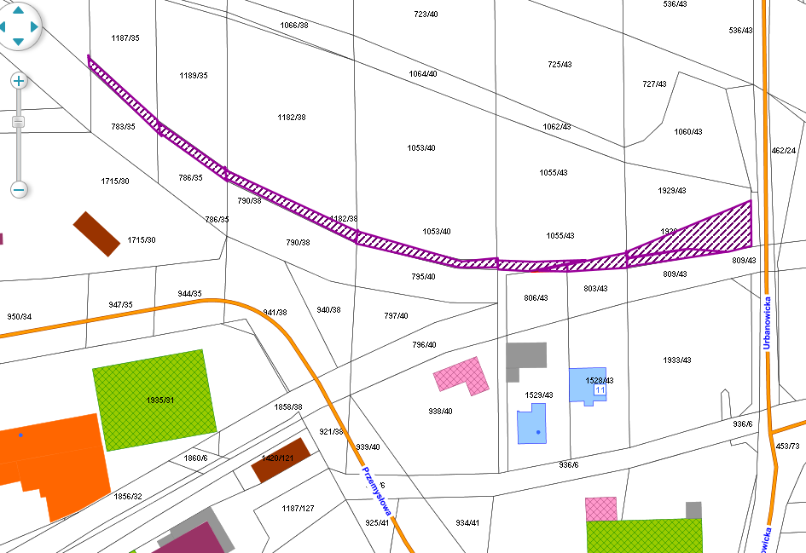

LEGENDA
teren do oddania
w użyczenie

